План тестирования проекта “Калькулятор для матриц”

План тестирования:

**1. Модуль: Главный (Main Module)**

Тест 1: Запуск программы

Шаги: Запустить программу.

Ожидаемый результат: Программа успешно запускается без ошибок.

Тест 2: Использование всех модулей

Шаги: Проверить взаимодействие с каждым модулем через главный модуль.

Ожидаемый результат: Все модули успешно интегрированы и выполняются корректно.

**2. Модуль: Ввод матрицы (Input Module)**

Тест 3: Ввод корректных данных

Шаги: Ввести корректные данные для матрицы.

Ожидаемый результат: Программа корректно принимает и обрабатывает введенные данные.

Тестовые данные: 2x2 матрица:

2 4

4 5

Тест 4: Ввод некорректных данных

Шаги: Ввести некорректные данные и проверить обработку ошибок.

Ожидаемый результат: Программа предоставляет понятные сообщения об ошибках ввода.

Тестовые данные: 2x2 матрица с некорректными данными:

2 a

1 1 1

**3. Модуль: Вывод матрицы (Output Module**)

Тест 5: Вывод корректных данных

Шаги: Проверить вывод корректных данных из матрицы.

Ожидаемый результат: Вывод отображается правильно и выведенная матрица соответствует введенной(полученной в результате действий).

**4. Модуль: Умножение матрицы на число**

Тест 6: умножение

Шаги: Умножить матрицу на число.

Ожидаемый результат: Полученная матрица соответствует правильному результату.

Тестовые данные: 2x2 матрица для умножения на число:

2 6

6 8

.1

Ожидаемый результат:

0.2 0.6

0.6 0.8

**5. Модуль: Умножение матриц**

Тест 7: Правильное умножение матриц

Шаги: Умножить две матрицы.

Тестовые данные:

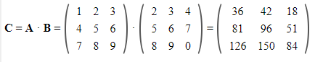

Ожидаемый результат: Полученная матрица соответствует правильному результату.

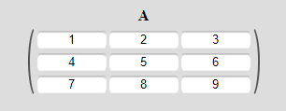

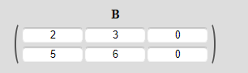

Ожидаемый результат: вывод сообщения о невозможности умножить матрицы

**6. Модуль: Сложение матриц**

Тест 8: Правильное сложение матриц

Шаги: Сложить две матрицы.

Ожидаемый результат: Полученная матрица соответствует правильному результату.

Тестовые данные:

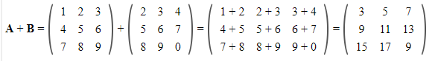

Тест 9: Неправильное сложение матриц

Шаги: Сложить две матрицы.

Ожидаемый результат: Полученная матрица соответствует правильному результату.

Тестовые данные:

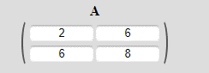

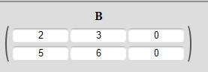

Ожидаемый результат: Получено сообщение, что матрицы нельзя сложить

**7. Модуль: Определитель матриц**

Тест 10: Правильная матрица 1x1, 2x2, 4x4

Шаги: Ввести матрицы.

Ожидаемый результат: Полученное число соответствует правильному результату.

Тестовые данные:

1)



2)

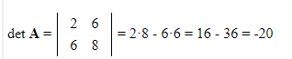

3)

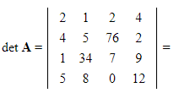 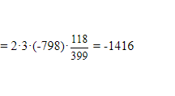

Тест 10: Неправильная матрица

Шаги: Ввести матрицу.

Ожидаемый результат: Получено сообщение, что нельзя найти определитель, так как размерность матрицы не соответствует квадратной матрице

Тестовые данные

2x3

1 2 3

4 5 6